Нижегородский государственный университет им. Н. И. Лобачевского

Радиофизический факультет

Отчет по практическому заданию  
по курсу «Методы математического моделирования»

Выполнил студент:  
Вахулин А.А.  
Гр. 428

**Задание 7.** Создайте модель идеального газа из упругих шариков в сосуде заданного объема, рассчитайте давление и температуру газа. Поместите в сосуд броуновскую частицу (частицу произвольной формы, имеющую существенно большие размеры и массу, чем молекулы газа) и изучите ее движение. Постройте зависимости скорости и координаты частицы от времени, а также оцените точность интегрирования в зависимости от величины шага интегрирования.

**Модель и алгоритм**

Часть 1.

Т.к. по условию задачи газ идеальный, его давление можно найти из основного уравнения МКТ:

$$p=1/3∗n∗m_{0}∗v_{кв}^{2}$$

Где:

n=N/V – концентрация молекул в сосуде;

- масса 1й молекулы;

- среднеквадратичная скорость молекул;

Зная среднеквадратичную скорость молекул, можем выразить температуру газа:

$$T={m_{0}∗v_{кв}^{2}}/3k$$

Где $k=1,38∗{10}^{−23}{Дж}/К$- постоянная Больцмана;

В качестве исследуемого газа для простоты вычислений возьмём водород. Размеры сосуда установим таким образом, чтобы одно из измерений совпадало с размерами молекулы водорода. Таким образом, движение молекул в сосуде будет происходить в одной плоскости.

Размеры сосуда: 0,2нм * 9нм * 9нм, что на экране соответствует квадратной рамке с размерами 450*450 единиц.  
Таким образом, объём сосуда $V=16,2∗{10}^{\left(−27\right)}м^{3}$

Масса молекулы водорода $m_{0}=3,35∗{10}^{\left(−27\right)}кг$.

Скорости движения молекул приближены к 1000м/c. В модели скорости молекул колеблются в районе 1.

Часть 2.

Радиус броуновской частицы возьмём в 2 раза больше радиуса молекулы водорода.

Масса броуновской частицы будет в 5 раз больше массы молекулы водорода (т.е. $m=5m_{0}$). Таким образом, формула для расчёта изменения скоростей молекул и броуновской частицы при соударениях (учитывая, что $m/{m_{0}}≫1$) выглядит так:

$v_{x}^{м}=−v_{x}^{м}+v_{x}^{ч}$ $v_{x}^{ч}=v_{x}^{ч}−{v_{x}^{м}}/{\left(m/{m_{0}}\right)}$

Здесь $v_{x}^{м}$- проекция скорости молекулы; $v_{x}^{ч}$- проекция скорости броуновской частицы.

Так как в задании не указано, зависимость какой координаты от времени нужно изучить, начертим графики x(t), y(t) и y(x)

Скорость частицы найдём как $v=\sqrt{\left(v_{x}^{2}+v_{y}^{2}\right)}$

Точность модели будем сверять по средней кинетической энергии. Для броуновской частицы её кинетическая энергия должна равняться средней энергии теплового движения молекул среды, т.е.:

$E_{к}^{ч}={m∗v^{2}}/2$ $E_{т}^{м}={3∗k∗T}/2$ $E_{к}^{ч}=E_{т}^{м}$

**Код на языке C++:**

Будем использовать один и тот же код для обеих частей задания, т.к. наличие броуновской частицы даёт пренебрежимо малый вклад в хаотическое движение молекул газа.

Графики будем строить с помощью программы Gnuplot.

Основа программы — шаблон «Стандартное приложение Windows», поэтому в данном отчёте будут отражены только те части кода, которые непосредственно были изменены относительно исходного шаблона.

Ссылка на полный код: <https://github.com/AlexSol4R/-.git>

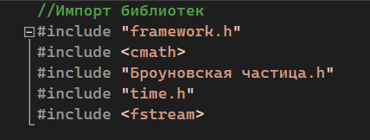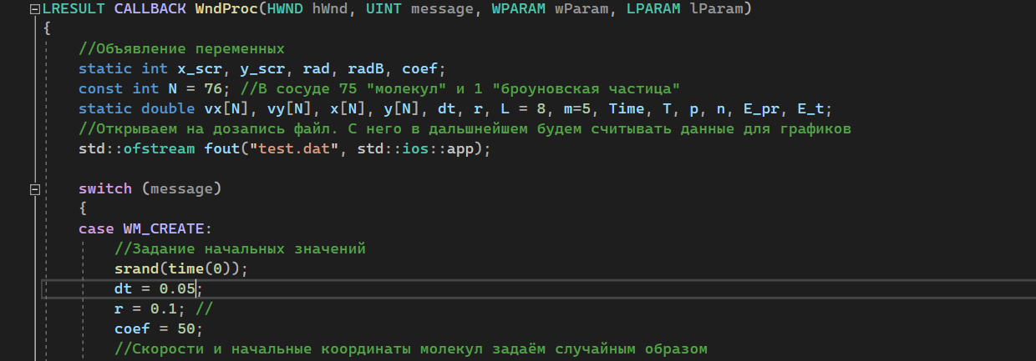

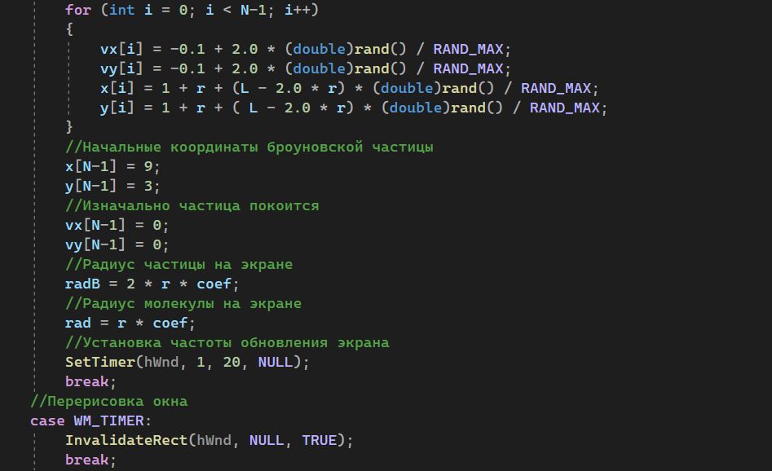

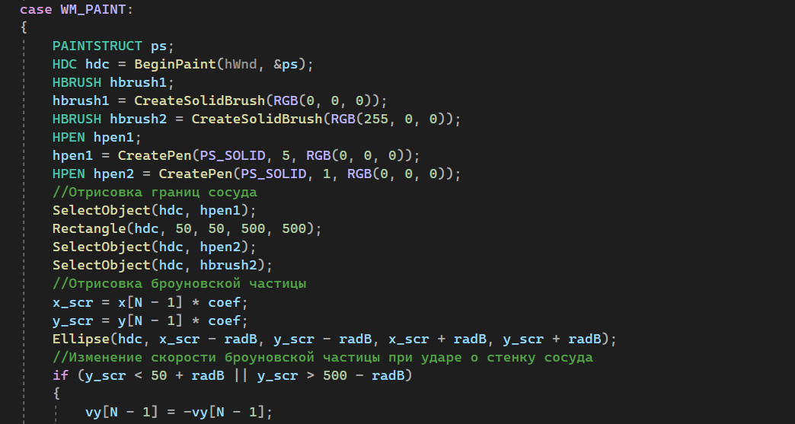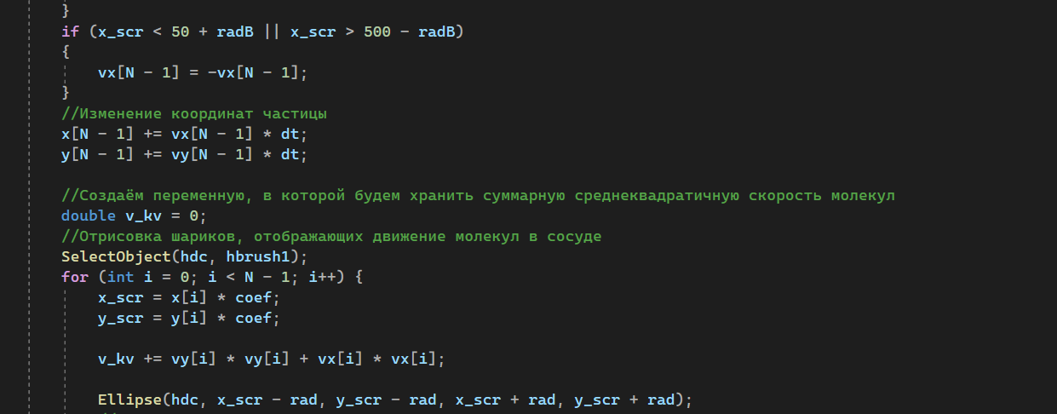

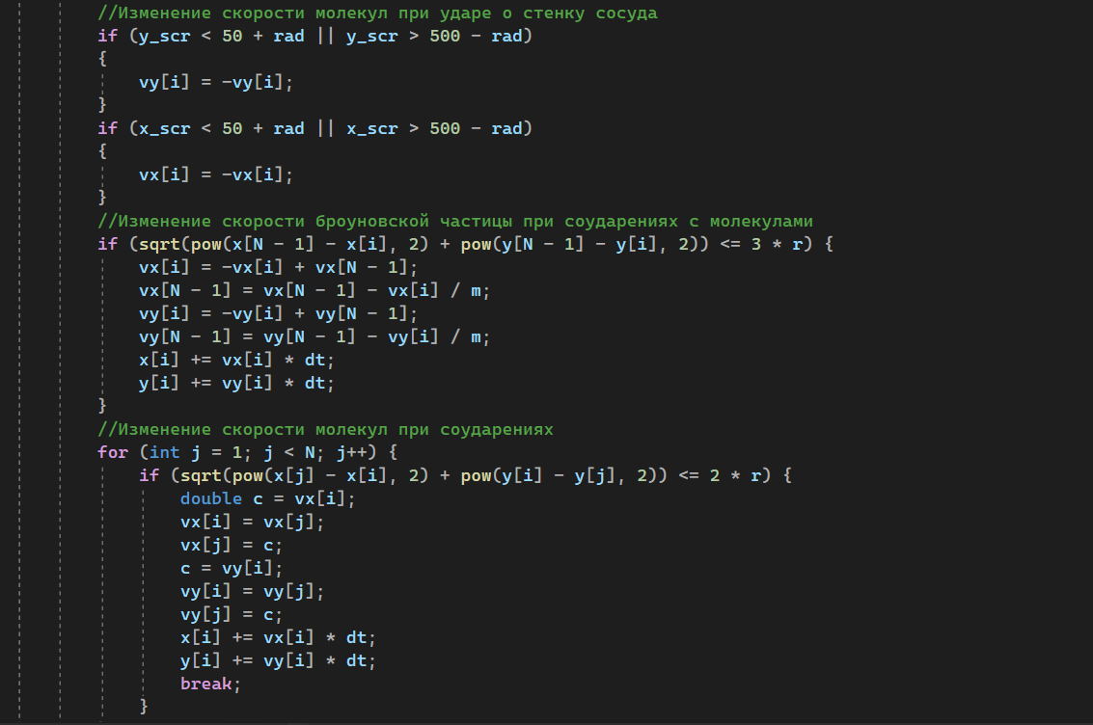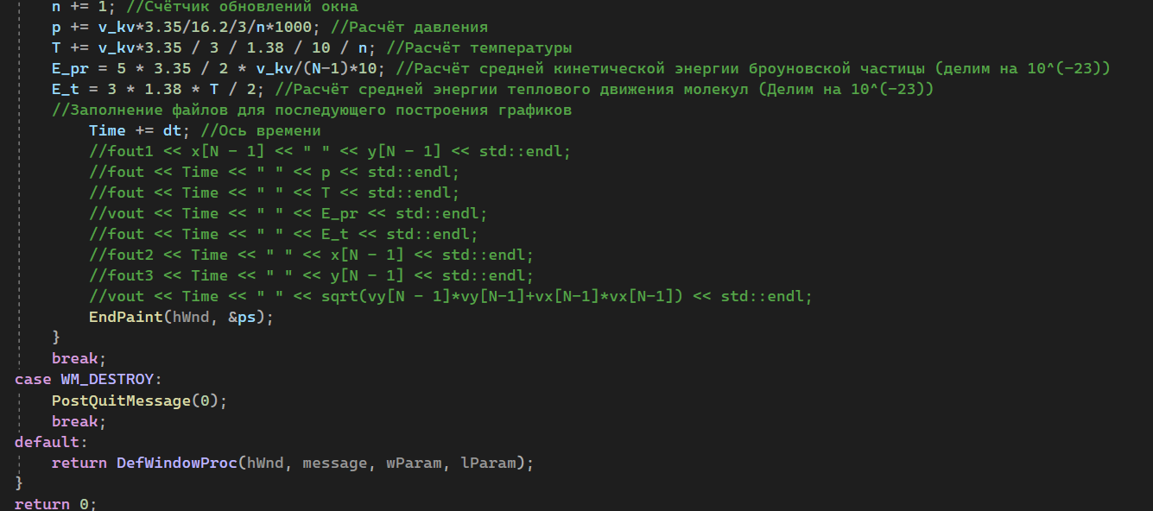

**Результат:**

Графики зависимости среднего значения давления и температуры газа от времени.

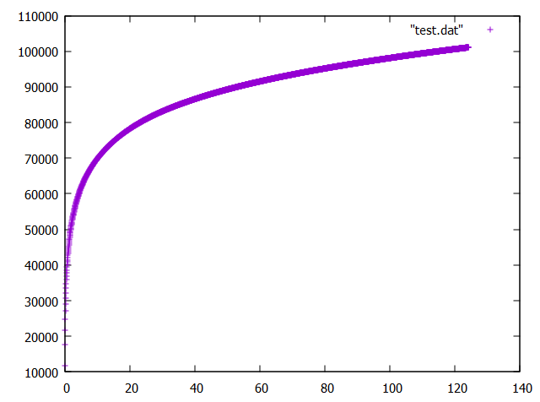Давление газа при заданных параметрах: $p≈101000Па$

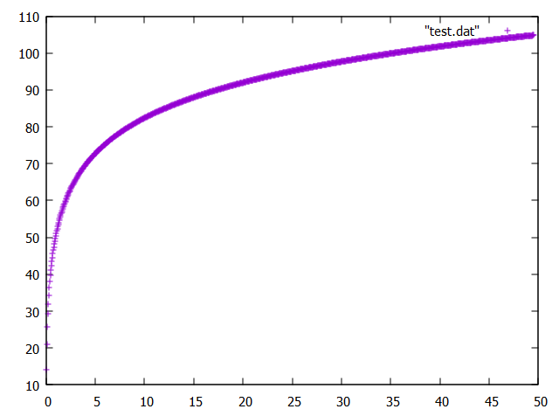Температура газа при заданных параметрах: $T≈105К$

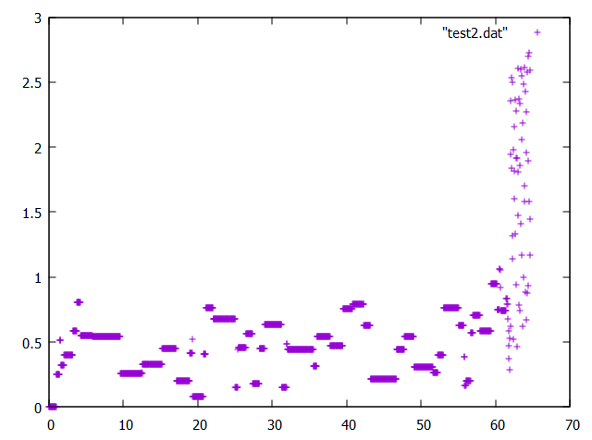График зависимости полной скорости от времени (точки в конце графика — результат бага)

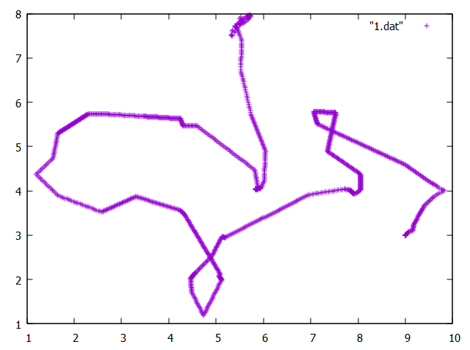Траектория движения броуновской частицы

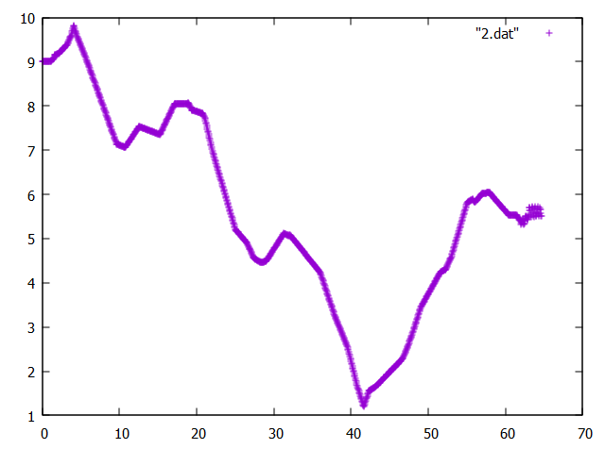График зависимости Х-координаты от времени

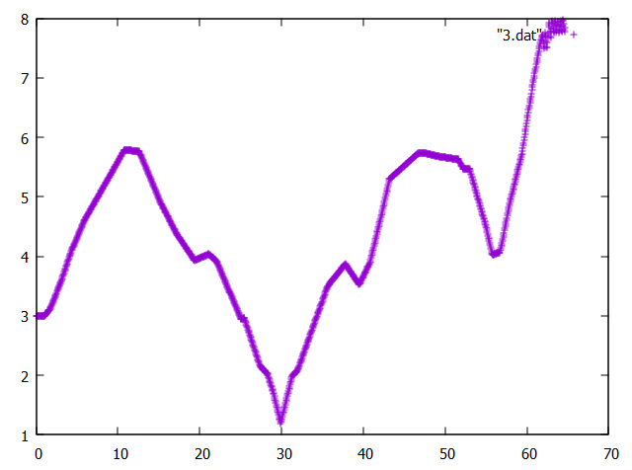График зависимости У-координаты от времени

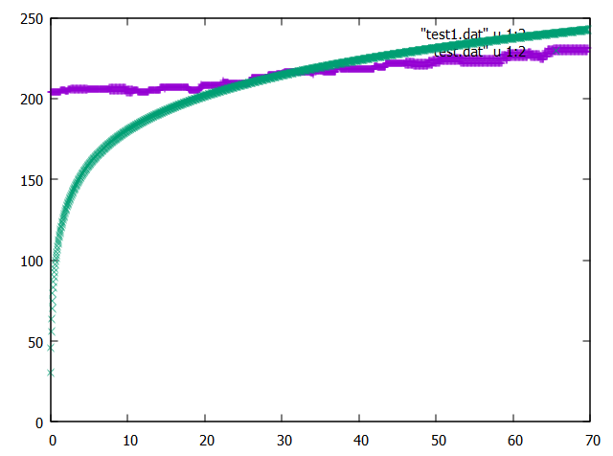График зависимости средней кинетической энергии от времени   
(зелёный — теория, тепловое движение; синий — практика, кинетическая энергия)

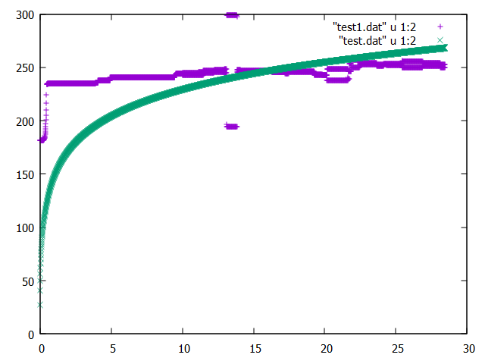Аналогичный график, но с меньшим шагом интегрирования